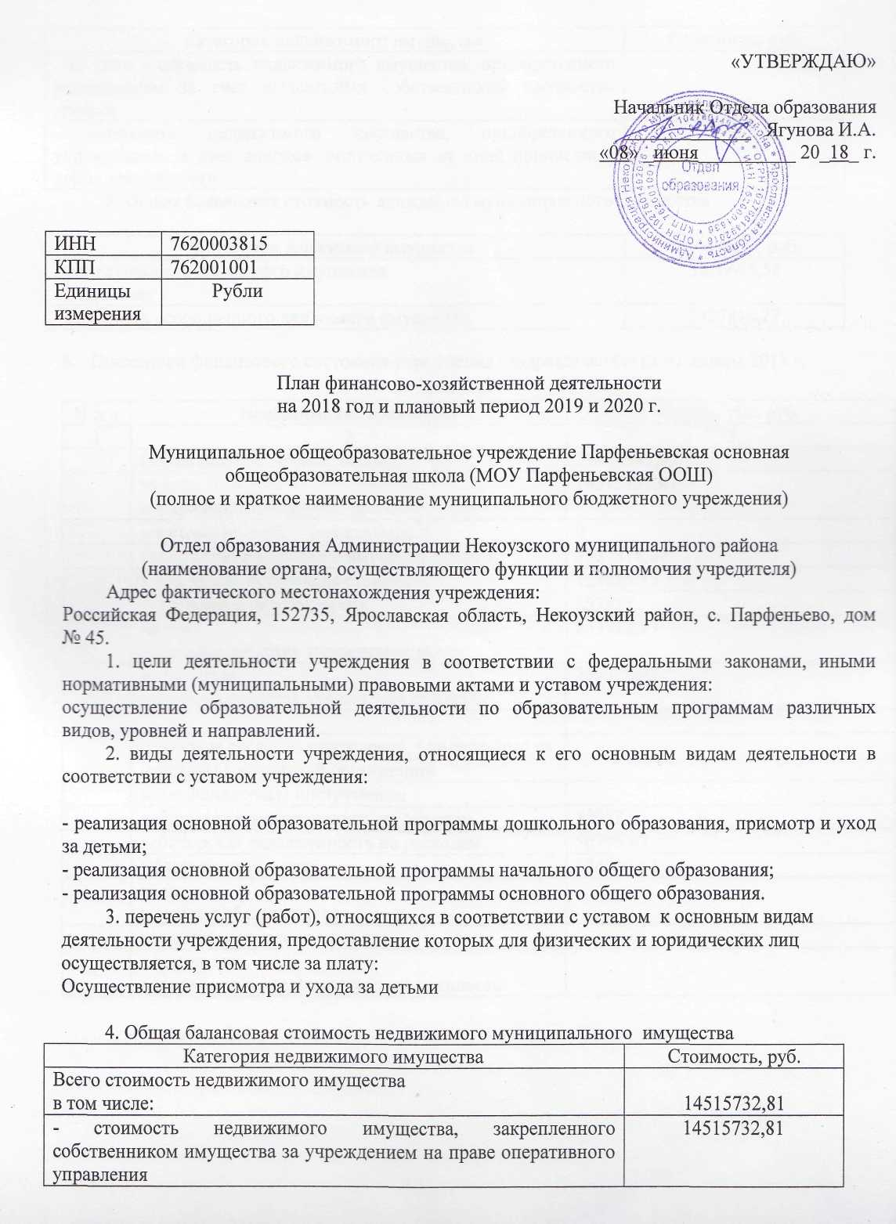

- из него - стоимость недвижимого имущества, приобретенного учреждением за счет выделенных собственником имущества средств
- стоимость недвижимого имущества, приобретенного учреждением за счет доходов, полученных от иной приносящей доход деятельности
5. Общая балансовая стоимость движимого муниципального имущества

Категория движимого имущества | Стоимость, руб.
Всего стоимость движимого имущества | 5816685,58
в том числе:
- стоимость особо ценного движимого имущества | 3327818,27

6. Показатели финансового состояния учреждения (подразделения) на 01 января 2018 г.
N п/п | Наименование показателя | Сумма, тыс. руб.
1 | 2 | 3
 | Нефинансовые активы, всего: | 29409545,93
 | из них:  недвижимое имущество, всего: | 14515732,81
 | в том числе: остаточная стоимость | 0
 | особо ценное движимое имущество, всего: | 3327818,27
 | в том числе: остаточная стоимость | 125555,85
 | Финансовые активы, всего: | 867917
 | из них:  денежные средства учреждения, всего | 253328,93
 | в том числе:  денежные средства учреждения на счетах | 253328,93
 | денежные средства учреждения, размещенные на депозиты в кредитной организации
 | иные финансовые инструменты
 | дебиторская задолженность по доходам | 38988
 | дебиторская задолженность по расходам | 50795,47
 | Обязательства, всего: | 224790,62
из них:
долговые обязательства
 | кредиторская задолженность: | -
в том числе:
просроченная кредиторская задолженность

7. Показатели по поступлениям и выплатам учреждения (подразделения) на 2018 г.
Таблица 2
Наименование показателя | Код строки | Код по  бюджетной классификации  Российской  Федерации | Объем финансового  обеспечения, руб (с точностью до двух знаков после запятой – 0,00)
 |  |  | всего | субсидии на финансовое обеспечение выполнения муниципального задания из местного бюджета | субсидии,  предоставляемые  в соответствии с  абзацем вторым пункта 1 статьи 78.1 Бюджетного  кодекса  Российской  Федерации | субсидии  на  осуществление  капитальных  вложений | поступления от  оказания услуг  (выполнения работ)  на платной основе  и от иной  приносящей доход  деятельности
 |  |  |  |  |  |  | всего | из них гранты
1 | 2 | 3 | 4 | 5 | 6 | 7 | 9 | 10
Поступления от доходов, всего: | 100 | X | 9077737,70 | 8528700 | 348843,70 |  | 200194
в том числе: доходы от собственности | 110 |  |  | X | X | X |  | X
доходы от оказания услуг, работ | 120 | 0000000 0000000000 130 | 8728894 | 8528700 | X | X | 200194
доходы от  штрафов,  пеней, иных сумм  принудительного  изъятия | 130 |  |  | X | X | X |  | X
безвозмездные  поступления от  наднациональных  организаций,  правительств  иностранных  государств,  международных  финансовых  организаций | 140 |  |  | X | X | X |  | X
иные субсидии, предоставленные из бюджета | 150 |  |  | X |  |  | X | X
прочие доходы | 160 |  |  | X | X | X
доходы от операций с активами | 180 | X |  | X | X | X |  | X
иные субсидии | 180
Выплаты по расходам, всего: | 200 | X | 9331066,63 | 8782028,93 | 348843,70 |  | 200194
в том числе на: выплаты персоналу всего: | 210 | X | 6402028,49 | 6369841,79 | 32186,70
из них:  оплата труда | 211 | 000 0000 0000000000 111 211 | 4931131,77 | 4906410,79 | 24720,98
Командировочные расходы | 212 | 000 0000 0000000000 112 212 | 717 | 717
начисления на выплаты по оплате труда | 213 | 000 0000 0000000000 119 213 | 1470179,72 | 1462714 | 7465,72
социальные и иные выплаты населению, всего | 220
из них:
уплату налогов, сборов и иных платежей, всего | 230 | X | 160965 | 160965
из них:
налоги |  | 000 0000 0000000000 851 290 | 146757 | 146757
Прочие налоги, госпошлины |  | 000 0000 0000000000 852 290 | 12208 | 12208
Пени, штраф |  | 000 0000 0000000000 853 290 | 2000 | 2000
безвозмездные  перечисления  организациям | 240
прочие расходы (кроме расходов на закупку товаров, работ, услуг) | 250
расходы на закупку товаров, работ, услуг, всего | 260 | X | 2768073,14 | 2251222,14 | 316657 |  | 200194
Поступление финансовых активов, всего: | 300 | X | 1389948,69 | 773948,69 | 299806 |  | 200194
из них: увеличение остатков средств | 310
прочие поступления | 320
Выбытие финансовых активов, всего | 400
Из них: уменьшение остатков средств | 410
прочие выбытия | 420
Остаток средств на начало года | 500 | X | 253328,93 | 253328,93
Остаток средств на конец года | 600 | X

8. Показатели выплат по расходам на закупку товаров, работ, услуг учреждения (подразделения) на 2018-2020 г.
Таблица 2.1.
Наименование показателя | Код строки | Год  начала  закупки | Сумма выплат по расходам на закупку товаров, работ и услуг, руб (с точностью до двух знаков после запятой – 0,00
 |  |  | всего на закупки |  |  |  |  |  | в том числе:
 |  |  |  |  |  |  |  |  | в соответствии с Федеральным законом от 5 апреля 2013 г. N 44-ФЗ «О контрактной системе в сфере закупок товаров, работ, услуг для  обеспечения государственных и  муниципальных нужд» |  |  | в соответствии с Федеральным законом от 18 июля 2011 г.  N 223-ФЗ «О закупках товаров,  работ, услуг отдельными видами  юридических лиц»
 |  |  | на 2018 г.  очередной финансовый  год |  |  |  | на 2019 г.  1-ый год  планового  периода | на 2020 г.  2-ой год  планового  периода | на 2018 г.  очередной  финансовый  год | на 2019г.  1-ый год  планового  периода | на 2020г.  2-ой год  планового  периода | на 20__г.  очередной  финансовый  год | на 20__г.  1 –ый год  планового  периода | на 20__г  1-ый год  планового периода
 |  |  | 1 кв. | 2 кв. | 3 кв. | 4 кв.
1 | 2 | 3 | 4 | 5 | 6 | 7 | 8 | 9 | 10 | 11 | 12 | 13 | 14 | 15
Выплаты по  расходам на закупку товаров, работ, услуг всего: | 0001 | X | 805110,01 | 901318,01 | 629360,01 | 432285,11 | 2141467,21 | 643356,21 | 2768073,14 | 2141467,21 | 643356,21
в том числе:
на оплату  контрактов  заключенных  до начала  очередного финансового  года: | 1001 | X | 0 | 0 | 0 | 0 | 0 | 0 |  | 0 | 0
на закупку товаров работ, услуг по году начала закупки: | 2001 |  | 805110,01 | 901318,01 | 629360,01 | 432285,11 | 2141467,21 | 643356,21 | 2768073,14 | 2141467,21 | 643356,21

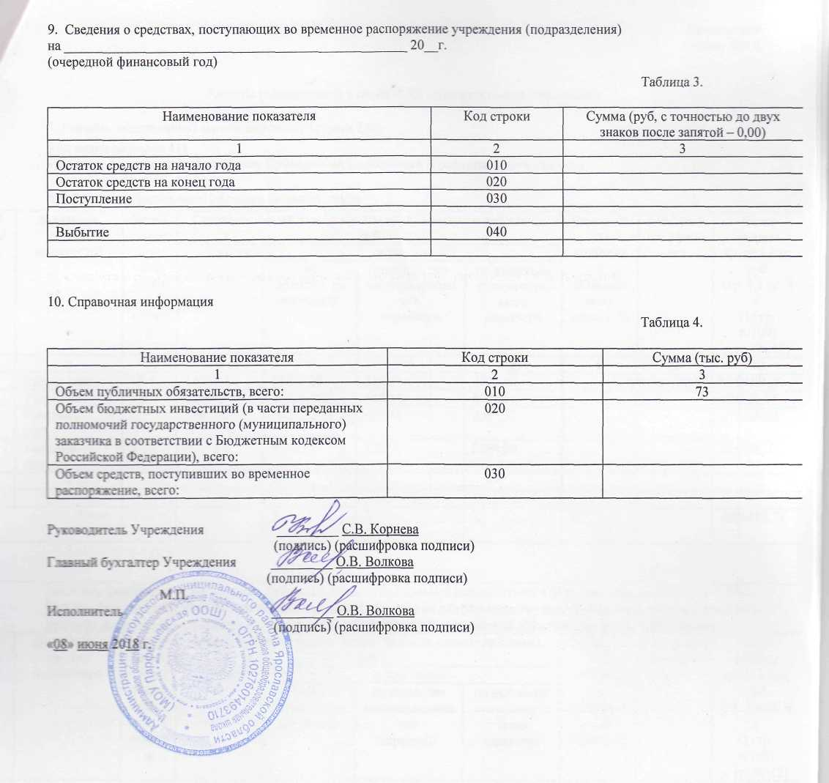
Приложение
к плану ФХД

Расчеты (обоснования) к плану ФХД муниципального учреждения

1. Расчеты (обоснования) выплат персоналу (строка 210)
Код видов расходов 111
Источник финансового обеспечения Субсидия на выполнение муниципального задания

1.1. Расчеты (обоснования) расходов на оплату труда
N п/п | Должность,  группа должностей | Установленная  численность,  единиц | Среднемесячный размер оплаты труда на одного работника, руб |  |  |  | Ежемесячная надбавка к  должностному окладу, % | Районный коэффициент | Фонд оплаты  труда в год, руб  (гр. 3 х гр. 4 х  (1+гр. 8/100)  х гр. 9х 12)
 |  |  | всего | в том числе:
 |  |  |  | по должностному окладу | по выплатам  компенсационного  характера | по выплатам  стимулирующего  характера
1 | 2 | 3 | 4 | 5 | 6 | 7 | 8 | 9 | 10
 | Школа станд. | 18,4 | 16301,43 | 13237,62 | 352,31 | 2711,50 |  |  | 3599356,21
 | Услуга до | 3,5 | 22000,64 | 17475,85 | 518,24 | 4006,55 |  |  | 924026,87
 | Присмотр и уход | 1,5 | 9903,82 | 7085,33 | 425,12 | 2393,37 |  |  | 178268,68
 | Местный бюджет | 2 | 8531,63 | 5769,75 | 576,98 | 2184,90 |  |  | 204759,03
Итого: |  | X |  | X | X | X | X | X | 4906410,79
Источник финансового обеспечения: субсидии, предоставляемые в соответствии с абзацем вторым пункта 1 статьи 78.1 Бюджетного кодекса Российской Федерации (Субсидия на обеспечение трудоустройства несовершеннолетних граждан на временные рабочие места в рамках ведомственной программы «Молодежь» на 2017-2019 годы)
N п/п | Должность,  группа должностей | Установленная  численность,  единиц | Среднемесячный размер оплаты труда на одного работника, руб |  |  |  | Ежемесячная надбавка к  должностному окладу, % | Районный коэффициент | Фонд оплаты  труда в год, руб  (гр. 3 х гр. 4 х  (1+гр. 8/100)  х гр. 9х 12)
 |  |  | всего | в том числе:
 |  |  |  | по должностному окладу | по выплатам  компенсационного  характера | по выплатам  стимулирующего  характера
1 | 2 | 3 | 4 | 5 | 6 | 7 | 8 | 9 | 10
 | Временные рабочие места | 2 | 12360,49 | 6857 | 5503,49 |  |  |  | 24720,98
Итого: |  | X |  | X | X | X | X | X | 24720,98

1.2. Расчеты (обоснования) выплат персоналу при направлении в служебные командировки
020128
N п/п | Наименование расходов | Средний размер выплаты  на одного работника в  день, руб | Количество  работников,  чел | Количество дней | Сумма, руб  (гр. 3 х гр. 4 х гр. 5)
1 | 2 | 3 | 4 | 5 | 6
1 | Оплата проживания
2 | Оплата проезда | 717 | 1 | 1 | 717
3 | Суточные
 | Итого: | X | X | X | 717

1.3. Расчета (обоснования) выплат персоналу по уходу за ребенком
N п/п | Наименование расходов | Численность  работников,  получающих пособие | Количество  выплат в год на  одного работника | Размер  выплаты  (пособия) в  месяц, руб | Сумма, руб  (гр. 3 х гр. 4 х  гр. 5)
1 | 2 | 3 | 4 | 5 | 6
 | Итого: | X | X | X

1.4. Расчеты (обоснования) страховых взносов на обязательное страхование в Пенсионный фонд Российской Федерации, в Фонд социального страхования Российской Федерации, в Федеральный фонд обязательного медицинского страхования
010100
N п/п | Наименование государственного внебюджетного фонда | Размер базы  для начисления  страховых  взносов, руб | Сумма  взноса,  руб
1 | 2 | 3 | 4
1 | Страховые взносы в Пенсионный фонд Российской Федерации, всего | X | 42795
1.1. | в том числе: по ставке 22,0% | 204759,03 | 42795
1.2. | по ставке 10,0%
1.3. | с применением пониженных тарифов взносов в Пенсионный фонд Российской Федерации для отдельных категорий плательщиков
2 | Страховые взносы в Фонд социального страхования Российской Федерации, всего | X | 6030
2.1. | в том числе: обязательное социальное страхование на случай временной нетрудоспособности и в связи с материнством по ставке 2,9% | 204759,03 | 5641
2.2. | с применением ставки взносов в Фонд социального страхования Российской Федерации по ставке 0,0%
2.3. | обязательное социальное страхование от несчастных случаев на производстве и профессиональных заболеваний по ставке 0,2% | 204759,03 | 389
2.4. | обязательное социальное страхование от несчастных случаев на производстве и профессиональных заболеваний по ставке 0, ___ %*
2.5. | обязательное социальное страхование от несчастных случаев на производстве и профессиональных заболеваний по ставке 0, ___ %*
3 | Страховые взносы в Федеральный фонд обязательного медицинского страхования, всего (по ставке 5,1%) | 204759,03 | 9921
 | Итого: | X | 58746
010104
N п/п | Наименование государственного внебюджетного фонда | Размер базы  для начисления  страховых  взносов, руб | Сумма  взноса,  руб
1 | 2 | 3 | 4
1 | Страховые взносы в Пенсионный фонд Российской Федерации, всего | X | 37577
1.1. | в том числе: по ставке 22,0% | 178268,68 | 37577
1.2. | по ставке 10,0%
1.3. | с применением пониженных тарифов взносов в Пенсионный фонд Российской Федерации для отдельных категорий плательщиков
2 | Страховые взносы в Фонд социального страхования Российской Федерации, всего | X | 5294
2.1. | в том числе: обязательное социальное страхование на случай временной нетрудоспособности и в связи с материнством по ставке 2,9% | 178268,68
2.2. | с применением ставки взносов в Фонд социального страхования Российской Федерации по ставке 0,0% |  | 4952
2.3. | обязательное социальное страхование от несчастных случаев на производстве и профессиональных заболеваний по ставке 0,2% | 178268,68 | 342
2.4. | обязательное социальное страхование от несчастных случаев на производстве и профессиональных заболеваний по ставке 0, ___ %*
2.5. | обязательное социальное страхование от несчастных случаев на производстве и профессиональных заболеваний по ставке 0, ___ %*
3 | Страховые взносы в Федеральный фонд обязательного медицинского страхования, всего (по ставке 5,1%) | 178268,68 | 8711
 | Итого: | X | 51582
020128
N п/п | Наименование государственного внебюджетного фонда | Размер базы  для начисления  страховых  взносов, руб | Сумма  взноса,  руб
1 | 2 | 3 | 4
1 | Страховые взносы в Пенсионный фонд Российской Федерации, всего | X | 785363
1.1. | в том числе: по ставке 22,0% | 3599356,21 | 785363
1.2. | по ставке 10,0%
1.3. | с применением пониженных тарифов взносов в Пенсионный фонд Российской Федерации для отдельных категорий плательщиков
2 | Страховые взносы в Фонд социального страхования Российской Федерации, всего | X | 110666
2.1. | в том числе: обязательное социальное страхование на случай временной нетрудоспособности и в связи с материнством по ставке 2,9% | 3599356,21 | 103526
2.2. | с применением ставки взносов в Фонд социального страхования Российской Федерации по ставке 0,0%
2.3. | обязательное социальное страхование от несчастных случаев на производстве и профессиональных заболеваний по ставке 0,2% | 3599356,21 | 7140
2.4. | обязательное социальное страхование от несчастных случаев на производстве и профессиональных заболеваний по ставке 0, ___ %*
2.5. | обязательное социальное страхование от несчастных случаев на производстве и профессиональных заболеваний по ставке 0, ___ %*
3 | Страховые взносы в Федеральный фонд обязательного медицинского страхования, всего (по ставке 5,1%) | 3599356,21 | 182061
 | Итого: | X | 1078090
020195
N п/п | Наименование государственного внебюджетного фонда | Размер базы  для начисления  страховых  взносов, руб | Сумма  взноса,  руб
1 | 2 | 3 | 4
1 | Страховые взносы в Пенсионный фонд Российской Федерации, всего | X | 199818
1.1. | в том числе: по ставке 22,0% | 924026,87 | 199818
1.2. | по ставке 10,0%
1.3. | с применением пониженных тарифов взносов в Пенсионный фонд Российской Федерации для отдельных категорий плательщиков
2 | Страховые взносы в Фонд социального страхования Российской Федерации, всего | X | 28157
2.1. | в том числе: обязательное социальное страхование на случай временной нетрудоспособности и в связи с материнством по ставке 2,9% | 924026,87 | 26341
2.2. | с применением ставки взносов в Фонд социального страхования Российской Федерации по ставке 0,0%
2.3. | обязательное социальное страхование от несчастных случаев на производстве и профессиональных заболеваний по ставке 0,2% | 924026,87 | 1816
2.4. | обязательное социальное страхование от несчастных случаев на производстве и профессиональных заболеваний по ставке 0, ___ %*
2.5. | обязательное социальное страхование от несчастных случаев на производстве и профессиональных заболеваний по ставке 0, ___ %*
3 | Страховые взносы в Федеральный фонд обязательного медицинского страхования, всего (по ставке 5,1%) | 924026,87 | 46321
 | Итого: | X | 274296
Источник финансового обеспечения: субсидии, предоставляемые в соответствии с абзацем вторым пункта 1 статьи 78.1 Бюджетного кодекса Российской Федерации (Субсидия на обеспечение трудоустройства несовершеннолетних граждан на временные рабочие места в рамках ведомственной программы «Молодежь» на 2017-2019 годы)
N п/п | Наименование государственного внебюджетного фонда | Размер базы  для начисления  страховых  взносов, руб | Сумма  взноса,  руб
1 | 2 | 3 | 4
1 | Страховые взносы в Пенсионный фонд Российской Федерации, всего | X | 5438,61
1.1. | в том числе: по ставке 22,0% | 24720,96 | 5438,61
1.2. | по ставке 10,0%
1.3. | с применением пониженных тарифов взносов в Пенсионный фонд Российской Федерации для отдельных категорий плательщиков
2 | Страховые взносы в Фонд социального страхования Российской Федерации, всего | X | 766,35
2.1. | в том числе: обязательное социальное страхование на случай временной нетрудоспособности и в связи с материнством по ставке 2,9% | 24720,96 | 716,91
2.2. | с применением ставки взносов в Фонд социального страхования Российской Федерации по ставке 0,0%
2.3. | обязательное социальное страхование от несчастных случаев на производстве и профессиональных заболеваний по ставке 0,2% | 24720,96 | 49,44
2.4. | обязательное социальное страхование от несчастных случаев на производстве и профессиональных заболеваний по ставке 0, ___ %*
2.5. | обязательное социальное страхование от несчастных случаев на производстве и профессиональных заболеваний по ставке 0, ___ %*
3 | Страховые взносы в Федеральный фонд обязательного медицинского страхования, всего (по ставке 5,1%) | 24720,96 | 1260,76
 | Итого: | X | 7465,72
____________________________* Указываются страховые тарифы, дифференцированные по классам профессионального риска, установленные Федеральным законом от 22 декабря 2005 г., N 179-ФЗ "О страховых тарифах на обязательное социальное страхование от несчастных случаев на производстве и профессиональных заболеваний на 2006 год" (Собрание законодательства Российской Федерации, 2005, N 52, ст. 5592; 2015, N 51, ст. 7233).

2. Расчеты (обоснования) расходов на социальные и иные выплаты населению
Код видов расходов ______________________________________________________
Источник финансового обеспечения _________________________________________
N п/п | Наименование показателя | Размер одной выплаты, руб | Количество выплат в год | Общая сумма выплат, руб (гр. 3 х гр. 4)
1 | 2 | 3 | 4 | 5
 | Итого: | X | X

3. Расчет (обоснование) расходов на уплату налогов, сборов и иных платежей

Код видов расходов __851____________________________________________________
Источник финансового обеспечения Субсидия на выполнение МЗ______________
010100
N п/п | Наименование расходов | Налоговая база, руб | Ставка  налога,  % | Сумма исчисленного  налога, подлежащего  уплате, руб  (гр. 3 х гр. 4/100)
1 | 2 | 3 | 4 | 5
1 | Налог на землю | 8983752,24 | 1,5 | 134756
2 | Налог на имущество | 545500 | 2,2 | 12001
 | Итого: |  | X | 146757
Код видов расходов ___852___________________________________________________
Источник финансового обеспечения Субсидия на выполнение МЗ______________
010100
N п/п | Наименование расходов | Налоговая база, руб | Ставка  налога,  % | Сумма исчисленного  налога, подлежащего  уплате, руб  (гр. 3 х гр. 4/100)
1 | 2 | 3 | 4 | 5
1 | Транспортный налог | 124 | 42 | 5208
2 | Госпошлина |  |  | 7000
3
 | Итого: |  | X | 12208
Код видов расходов ____853__________________________________________________
Источник финансового обеспечения Субсидия на выполнение МЗ______________
010100
N п/п | Наименование расходов | Налоговая база, руб | Ставка  налога,  % | Сумма исчисленного  налога, подлежащего  уплате, руб  (гр. 3 х гр. 4/100)
1 | 2 | 3 | 4 | 5
1 | Пени |  |  | 2000
2
 | Итого: |  | X | 2000
020128
N п/п | Наименование расходов | Налоговая база, руб | Ставка  налога,  % | Сумма исчисленного  налога, подлежащего  уплате, руб  (гр. 3 х гр. 4/100)
1 | 2 | 3 | 4 | 5
1 | Пени
2 | Штраф
 | Итого: |  | X
010104
N п/п | Наименование расходов | Налоговая база, руб | Ставка  налога,  % | Сумма исчисленного  налога, подлежащего  уплате, руб  (гр. 3 х гр. 4/100)
1 | 2 | 3 | 4 | 5
1 | Пени
2
 | Итого: |  | X
Код видов расходов __244____________________________________________________

Источник финансового обеспечения: поступления от оказания услуг (выполнения работ) на платной основе и от иной приносящей доход деятельности (родительская плата лагерь)
N п/п | Наименование расходов | Количество | Средняя стоимость, руб | Сумма, руб (гр. 2 х гр. 3)
 | 1 | 2 | 3 | 4
1 | Призы | 144 | 100 | 1440
 | Итого: |  | X | 1440
Источник финансового обеспечения: субсидии, предоставляемые в соответствии с абзацем вторым пункта 1 статьи 78.1 Бюджетного кодекса Российской Федерации (Субвенция на обеспечение отдыха и оздоровления детей, находящихся в трудной жизненной ситуации, детей погибших сотрудников правоохранительных органов и военнослужащих, безнадзорных детей)
N п/п | Наименование расходов | Количество | Средняя стоимость, руб | Сумма, руб (гр. 2 х гр. 3)
 | 1 | 2 | 3 | 4
1 | Призы | 570 | 100 | 5696
 | Итого: |  | X | 5696

Код видов расходов __244____________________________________________________
Источник финансового обеспечения Субсидия на выполнение МЗ______________
020128
N п/п | Наименование расходов | Налоговая база, руб | Ставка  налога,  % | Сумма исчисленного  налога, подлежащего  уплате, руб  (гр. 3 х гр. 4/100)
1 | 2 | 3 | 4 | 5
1 | Призы |  |  | 15000
2
 | Итого: |  | X | 15000

4. Расчет (обоснование) расходов на безвозмездные перечисления организациям

Код видов расходов ______________________________________________________
Источник финансового обеспечения _________________________________________
N п/п | Наименование показателя | Размер одной выплаты, руб | Количество выплат в год | Общая сумма выплат, руб (гр. 3 х гр. 4)
1 | 2 | 3 | 4 | 5
 | Итого: | X | X

5. Расчет (обоснование) прочих расходов
(кроме расходов на закупку товаров, работ, услуг)
Код видов расходов ______________________________________________________
Источник финансового обеспечения _________________________________________
N п/п | Наименование показателя | Размер одной выплаты, руб | Количество выплат в год | Общая сумма выплат, руб (гр. 3 х гр. 4)
1 | 2 | 3 | 4 | 5
 | Итого: | X | X

6. Расчет (обоснование) расходов на закупку товаров, работ, услуг
Код видов расходов 244
Источник финансового обеспечения Субсидия на выполнение МЗ

6.1. Расчет (обоснование) расходов на оплату услуг связи
020128
N п/п | Наименование расходов | Количество номеров | Количество  платежей в  год | Стоимость  за единицу,  руб | Сумма,  руб (гр. 3 х  гр. 4х  гр.5)
1 | 2 | 3 | 4 | 5 | 6
1 | Оказание услуг телефонной связи (местные и междугородние звонки) | 1 | 6 | 1667 | 10000
 | Итого: | X | X | X | 10000
020195
N п/п | Наименование расходов | Количество номеров | Количество  платежей в  год | Стоимость  за единицу,  руб | Сумма,  руб (гр. 3 х  гр. 4х  гр.5)
1 | 2 | 3 | 4 | 5 | 6
1 | Оказание услуг телефонной связи (местные и междугородние звонки) | 1 | 6 | 1667 | 10000
 | Итого: | X | X | X | 10000

6.2. Расчет (обоснование) расходов на оплату транспортных услуг
N п/п | Наименование расходов | Количество  услуг перевозки | Цена услуги  перевозки,  руб | Сумма, руб (гр. 3 х гр.4)
1 | 2 | 3 | 4 | 5
1 | Перевозка детей
 | Итого: | Х | Х

6.3. Расчет (обоснование) расходов на оплату коммунальных услуг
010100
N п/п | Наименование показателя | Размер  потребления  ресурсов | Тариф (с учетом НДС), руб | Индексация, % | Сумма, руб  (гр. 4 х гр. 5 х  гр.6)
1 | 2 | 4 | 5 | 6 | 6
1 | Ассенизация | 1 | 5000 |  | 5000
2 | Электроэнергия | 161012 | 7,3 |  | 1175385,31
3 | Водоснабжение | 313,43 | 67 |  | 21000
 | Итого: | X | X | X | 1201385,31

6.4. Расчет (обоснование) расходов на оплату аренды имущества
N п/п | Наименование показателя | Количество | Ставка  арендной  платы | Стоимость  с учетом НДС,  руб
1 | 2 | 4 | 5 | 6
 | Итого: | X | X | X

6.5. Расчет (обоснование) расходов на оплату работ, услуг по содержанию имущества
010100
N п/п | Наименование расходов | Объект | Количество  работ  (услуг) | Стоимость  работ (услуг),  руб
1 | 2 | 3 | 4 | 5
1 | т/о видеонаблюдения | Здание школы | 12 | 6600
2 | Замеры сопротивления | Здание школы | 1 | 6000
3 | Сбор ТБО | Здание школы | 12 | 10000
4 | т/о пожарной сигнализации | Здание школы | 12 | 24000
5 | Дератизация | Здание школы | 4 | 8840
6 | Тех.обслуживание РСПИ | Здание школы | 4 | 10882,68
7 | Технический осмотр автобуса | Школьный автобус | 2 | 4000
10 | Ремонт автобуса | Школьный автобус | 5 | 39722,1
11 | Акарицидная обработка | Территория щколы | 2 | 5740
12 | Замена оборудования Глонас | Школьный автобус | 1 | 10000
13
14
 | Итого: | X | X | 125784,78
010104
N п/п | Наименование расходов | Объект | Количество  работ  (услуг) | Стоимость  работ (услуг),  руб
1 | 2 | 3 | 4 | 5
1 | Ремонт имущества | Дошкольная группа | 2 | 125000
2
 | Итого: | X | X | 125000

020128
N п/п | Наименование расходов | Объект | Количество  работ  (услуг) | Стоимость  работ (услуг),  руб
1 | 2 | 3 | 4 | 5
1 | Заправка картриджей и ремонт офисной техники |  | 10 | 5000
2
 | Итого: | X | X | 5000
020195
N п/п | Наименование расходов | Объект | Количество  работ  (услуг) | Стоимость  работ (услуг),  руб
1 | 2 | 3 | 4 | 5
1 | Заправка картриджей и ремонт офисной техники |  | 10 | 3000
2
 | Итого: | X | X | 3000

6.6. Расчет (обоснование) расходов на оплату прочих работ, услуг
010100
N п/п | Наименование расходов | Количество договоров | Стоимость услуги, руб
1 | 2 | 3 | 4
1 | Медицинский осмотр | 1
2 | Карта водителя | 1
3 | Мониторинг состояния тревожной сигнализации | 1 | 29103,36
4 | Обучение | 5 | 30000
5 | Мониторинг РСПИ | 1
6 | Страховка автобуса | 1 | 6500
7 | Мониторинг транспортного средства | 1 | 6000
8 | Предрейсовый осмотр | 1 | 25000
9 | Захоронение ТКО | 1 | 1500
10
12
 | Итого: |  | 98103,36
010104
N п/п | Наименование расходов | Количество договоров | Стоимость услуги, руб
1 | 2 | 3 | 4
1
2
 | Итого:

020128
N п/п | Наименование расходов | Количество договоров | Стоимость услуги, руб
1 | 2 | 3 | 4
1 | Услуги по проведению мероприятия | 2 | 15000
2
 | Итого: |  | 15000

020195
N п/п | Наименование расходов | Количество договоров | Стоимость услуги, руб
1 | 2 | 3 | 4
1
2
 | Итого:

Источник финансового обеспечения: поступления от оказания услуг (выполнения работ) на платной основе и от иной приносящей доход деятельности (родительская плата лагерь)
N п/п | Наименование расходов | Количество | Средняя стоимость, руб | Сумма, руб (гр. 2 х гр. 3)
 | 1 | 2 | 3 | 4
1 | Проведение мероприятия
 | Итого: |  | X
Источник финансового обеспечения: субсидии, предоставляемые в соответствии с абзацем вторым пункта 1 статьи 78.1 Бюджетного кодекса Российской Федерации (лагерь)
N п/п | Наименование расходов | Количество | Средняя стоимость, руб | Сумма, руб (гр. 2 х гр. 3)
 | 1 | 2 | 3 | 4
1 | Проведение мероприятия
 | Итого: |  | X
Работа спортивных залов в вечернее время
N п/п | Наименование расходов | Количество договоров | Стоимость услуги, руб
1 | 2 | 3 | 4
12 | Договор на выполнение услуг по работе спортивного зала | 1 | 16851
 | Итого: |  | 16851

6.7. Расчет (обоснование) расходов на приобретение основных средств, материальных запасов
010100
N п/п | Наименование расходов | Количество | Средняя стоимость, руб | Сумма, руб (гр. 2 х гр. 3)
 | 1 | 2 | 3 | 4
1 | Приобретение основных средств | 1 | 10000 | 10000
2 | Строительные материалы |  | 100
3 | ГСМ | 9500 | 40 | 380000
4 | Жидкости для автобуса | 50 | 200 | 10000
5 | Запчасти для автобуса | 26 | 500 | 22000
6 | Теплоизвещатель |  | 400
7
 | Итого: |  | X | 422000
010104
N п/п | Наименование расходов | Количество | Средняя стоимость, руб | Сумма, руб (гр. 2 х гр. 3)
 | 1 | 2 | 3 | 4
1 | Приобретение основных средств | 28 | 5000 | 14848,69
2 | Приобретение медикаментов | 10 | 100 | 1000
3 | Приобретение хозяйственных товаров | 150 | 100 | 15000
4 | Приобретение мягкого инвентаря |  | 1000
5 | Приобретение продуктов питания | 180 | 100 | 18000
6
 | Итого: |  | X | 48848,69
020128
N п/п | Наименование расходов | Количество | Средняя стоимость, руб | Сумма, руб (гр. 2 х гр. 3)
 | 1 | 2 | 3 | 4
1 | Приобретение основных средств | 34 | 3000 | 102860
2 | Приобретение хозяйственных товаров | 100 | 100 | 10000
3 | Приобретение прочих МЗ | 100 | 100 | 10000
4
5
 | Итого: |  | X | 122860
020195
N п/п | Наименование расходов | Количество | Средняя стоимость, руб | Сумма, руб (гр. 2 х гр. 3)
 | 1 | 2 | 3 | 4
1 | Приобретение основных средств | 10 | 2300 | 23000
2 | Приобретение хозяйственных товаров
3 | Приобретение прочих МЗ | 262 | 100 | 26240
 | Итого: |  | X | 49240
Код видов расходов 244
Источник финансового обеспечения: субсидии, предоставляемые в соответствии с абзацем вторым пункта 1 статьи 78.1 Бюджетного кодекса Российской Федерации (питание малообеспеченных)
N п/п | Наименование расходов | Количество | Средняя стоимость, руб | Сумма, руб (гр. 2 х гр. 3)
 | 1 | 2 | 3 | 4
1 | Поставка продуктов питания | 2500 | 100 | 250000
 | Итого: |  | X | 250000

Источник финансового обеспечения: субсидии, предоставляемые в соответствии с абзацем вторым пункта 1 статьи 78.1 Бюджетного кодекса Российской Федерации (Субсидия на оплату стоимости набора продуктов питания в лагерях с дневной формой пребывания детей, расположенных на территории ЯО)
N п/п | Наименование расходов | Количество | Средняя стоимость, руб | Сумма, руб (гр. 2 х гр. 3)
 | 1 | 2 | 3 | 4
1 | Поставка продуктов питания | 50 | 100 | 4950
 | Итого: |  | X | 4950
Источник финансового обеспечения: субсидии, предоставляемые в соответствии с абзацем вторым пункта 1 статьи 78.1 Бюджетного кодекса Российской Федерации (Субвенция на обеспечение отдыха и оздоровления детей, находящихся в трудной жизненной ситуации, детей погибших сотрудников правоохранительных органов и военнослужащих, безнадзорных детей)

N п/п | Наименование расходов | Количество | Средняя стоимость, руб | Сумма, руб (гр. 2 х гр. 3)
 | 1 | 2 | 3 | 4
1 | Поставка продуктов питания | 392 | 100 | 39160
 | Итого: |  | X | 39160

